Titel Til Ungdommen

Tema: Ungdomsliv, Teenagere, Familie, Kærlighed, Sorg, Vrede
Fag: Dansk
Målgruppe: 7.-10. klasse

Om bogen
Med udgangspunkt i interviews og opsøgende forfatterarbejde har Linn Skåber skabt en lille perle, der tager ungdommen alvorligt. Igennem små finurlige tekster, formet som enten digte, taler, essays eller opråb, bliver ungdomslivet beskrevet fra det helt nære - og til det voldsomt store. Her er alt hvad ungdomslivet formes og skabes af: Familien, venskabet, kærligheden, troen og tankerne. De tilhørende smukke illustrationer af Lisa Aisato fortjener lige så stor opmærksomhed som teksterne.

Om den pædagogiske vejledning
Ligesom at alle unge mennesker hver især fortjener at blive set og anerkendt, så fortjener stort set alle tekster og illustrationer i 'Til Ungdommen' det samme. For at den pædagogiske vejledning ikke ender som en ordentlig mobbedreng, så er der dog udvalgt en række tekster og illustrationer, som det anbefales at arbejde med i udskolingen.
Den pædagogiske vejledning er bygget op omkring disse valg, men i første omgang præsenteres man for en række opgaver, som kan bruges i introduktionen til bogen - heriblandt en række udvalgte og fremhævede citater fra bogen.
Efterfølgende er der udarbejdet opgaver, både tekstnære og kreative, til henholdsvis 7. klasse, 8. klasse og 9.-10. klasse. Nogle af teksterne egner sig bedst til et specifikt alderstrin, derfor er denne opdeling og opbygning valgt.
Materialet afrundes med en opgave til de mange flotte illustrationer af Lisa Aisato, og derudover fremhæves en række af de andre tekster, som gode eksempler på andre oplagte tekster fra 'Til Ungdommen' til undervisningen.

Faglig relevans/kompetenceområder
Arbejdet med 'Til Ungdommen’ giver gode muligheder for at arbejde med fortolkning og temaer i danskundervisningen. Samtidig giver bogen et nærværende og rørende portræt af den unge generation og viser med stor poesi, at ungdommen både er fyldt med følelser, tanker, mod og handlekraft.

Forslag til læringsmål

- Eleven har viden om sproglig modalitet.
- Eleven kan reflekteret indleve sig i tekstens univers som grundlag for fortolkning.
- Eleven har viden om identitetsfremstillinger.
- Eleven har viden om fortællerpålidelighed og betydningslag i teksten

Idéer til undervisningen
Vejledningen her lægger op til, at man arbejder med ’Til Ungdommen’ før, under og efter læsningen. Der er udvalgt fokus på 9 af teksterne, og derudover er der opgaver med udgangspunkt i billederne og citaterne. Her anbefales det at tage udgangspunkt i pdf-udgaven.

Før læsningen

Læs forordet
Overvej de ord, som forfatteren Linn Skåber bruger til at beskrive ungdommen. Kan du genkende dig selv?

10 gode råd
Skriv 10 gode råd ned, som du vil give videre til ungdommen i dag. Prøv at medtænk både skole, familieliv, sociale medier, fritidsliv, venskaber og kærlighed i dine råd.

Citater fra bogen
Nedenfor ser du 7 citater fra Til Ungdommen. Udvælg et af disse citater, som du føler, rammer dig mest. Fortæl hvorfor - og hvilke tanker, at citatet sætter i gang hos dig.

"De siger, at vi skal træde ind i de voksnes rækker, men hvis det er okay for præsten, venter jeg her og er barn lidt endnu." s. 88

"De fleste af mine venner drømmer om udlandet, men jeg tror, de fleste havner i nabohuset." s. 149

"Mor er bange for, vi skal bestille en partybus. Jeg kender ikke engang nummeret til taxa." s. 111

"Jeg er glad for, det er mig, der har angst. Mine veninder havde ikke klaret det." s. 61

"Jeg har aldrig været fan af mennesker. Jeg bliver altid mærkelig, når jeg er sammen med dem." s. 242

"Der er stor magt i at være voksen. Min gymnastiklærer bruger den hele tiden." s.43

"Jeg er glad for, at jeg holdt mobningen ud. Det lærte mig om mine rettigheder som elev. Som menneske." s. 170

Til 7. klasse

3. HVAD JEG ØNSKER MIG TIL MIN KONFIRMATION
- Lav en personkarakteristik af onkel Roar ud fra det, som du hører.
- Forestil dig at være til en konfirmationsfest, hvor denne tale finder sted. Skriv historien om, hvad der efterfølgende skete.
- Lav en TaleBento (aka. BookBento), hvor du finder genstande, der kan symbolisere eller synliggøre talens indhold og temaer.
- Hvad tænker du om talens slutning? Hvorfor er det netop det, som taleren slutter af med?
- Lav en prioriteret Top 5 over de værste karaktertræk, som du synes, at onkel Roar har.

7. SYGDOMMEN
- Teksten gør brug af besjæling. Prøv at finde eksempler på dette.
- Hvad tror du, at sætningen “Vi inviterede ham ikke ind. Vi lukkede aldrig op” betyder?
- Se godt på illustrationen til teksten på s. 65. Hvordan passer tekst og billede sammen?
- Hvad gør Sygdommen ved familien? Find eksempler på, hvordan livet forandrer sig i lejligheden.
- Hvad tænker du, at de to sidste sætninger fortæller og symboliserer; “Tak for al den tid, vi fik. Hr. Sygdom er en lortepik.”

13. DER SKAL LUGTE AF
- Hvilke billeder får du i hovedet, når du læser anslaget “Der skal lugte af salami i hverdagene og af varm asfalt.”?
- Lav en liste over de ting, som der bliver nævnt ikke må forandres.
- Lav en supplerende liste over de ting, som tilsyneladende er blevet forandret. “Kram mig. Tæt. Hurtigt. Normalt”. Er der forskel på krammere? Og hvorfor betyder det noget, hvordan jeg-fortælleren bliver krammet?
- Hvem henvender fortælleren sig til, når der står “før du er normal igen” til sidst?
- Skriv et haiku-digt om tekstens indhold og fortælling. Et haiku-digt består af tre sætninger med henholdsvis 5, 7 og 5 stavelser i hver.

Til 8. klasse

1. MOR VAR BANGE I FREDAGS
- Hvad er det i bund og grund, som jeg-fortællerens mor er bange for?
- Find modsætninger i det moren udtrykker - og de handlinger hun gør.
- Lav en liste over ting, som du er bange for - og ting som du tror, at dine forældre er bange for?
- Genbrug din liste og lav den til dit eget digt, hvor du lader dig inspirere af formen fra ‘Mor var bange i fredags’.
- Hvorfor er den sidste sætning “Vi unge var i biografen” så væsentlig?
- Inviter ind til tv-programmet ‘Debatten’. 2 gæster skal være en mor og en far. 2 andre gæster skal være en ung dreng og en ung pige. Vælg en person til at være ordstyrer. Diskuter følgende udsagn; “Nutidens unge har det langt nemmere end deres forældres generation”

4. PIGERNE
- “Sådan er det jo tit, at alle er lidt fremmede for hinanden efter ferien.” Kender du den følelse? Hvorfor tror du, at det er sådan?
- Hvad tror du, at der menes med at pigerne er blevet fyldt med noget mere musikvideo-agtigt?
- “Sagen er … Det var som om … Det, der skete … Altså det, der skete …” Hvorfor tror du, at jeg-fortælleren hakker sådan i det - og hvilken effekt har det på os, der læser det?
- Da historien fra gymnastiksalen genfortælles står der, at “Alt er anderledes”. Find eksempler i teksten på de mange forandringer.
- Hvorfor handler jeg-fortælleren som han gør?
- Forestil dig, at du er Pernille. Lav tre instagram-opslag for hendes dag. Et fra før, under og efter festen i gymnastiksalen.

12. TOLVTAL I LIVET
- Se nærmere på karaktererne. Hvad adskiller 4-tallerne fra 12-tallerne? Hvilke af karaktererne ville du helst have?
- Svar på spørgsmålet til sidst: “Er det ikke et ret flot snit at gå på sommerferie med, eller?”. Hvad tænker du?
- Hvad tænker du, at budskabet og moralen er med denne tekst?
- Skriv et indlæg til en avis, der handler om det karakterhysteri, som indimellem kan fylde meget i skolen, derhjemme og i samfundet. Overvej hvem der har ‘skylden’.
- Se nærmere på illustrationen af pigen. Hvad synes du er særligt vigtigt at hæfte sig ved?
- Lav en visuel fortolkning af digtet, hvor du laver en tydelig opdeling af indholdet i forhold til 4-taller og 12-taller.

Til 9. klasse

5. MIT HJERTE ER EN NEDLAGT KIOSK
- Hvad handler digtet/teksten om?
- Hvilke forskelle kan du få øje på i vinter-delen og sommer-delen af teksten? Fokusér på ordvalg, beskrivelser og stemning.
- Hvad betyder disse to metaforer/citater: “Her lugter af lort, vinter og ensomhed” og “Mit hjerte er en nedlagt kiosk”.
- Skab to billeder af de to beskrivelser af vinter og sommer-situationen. Du kan vælge imellem at tegne dem, lave dem som en collage eller skabe et fotografi med relevante elementer.
- Fortæl historien: Hvad skete der siden fortælleren endte med en nedlagt kiosk som hjerte?
- Lav en podcast: Indlæs teksten på din computer og skab en lydfortælling ved brug af underlægningsmusik, effektlyde og baggrundslyde.

12. FEMINIST
- Tal først med dine sidekammerat og bagefter med hele klassen om følgende spørgsmål: Hvilke af de seks problematiseringer, finder I er det største problem i samfundet?
- Undersøg hvad der kendetegner en feminist. Overvej bagefter om ikke alle burde være det?
- Hvad betyder de sidste to sætninger: “Spørg en ulv i stedet. Spørg en ulv, om den går ind for ulvejagt?”
- Find ord og sætninger i teksten, der understreger fortællerens vrede.
- Hvilken sproglig effekt har det, at sætningen “Du spørger mig” gentages?
- Lav en tekstteaser, hvor du genskaber en af de seks situationer visuelt som en lille video med tilhørende tekst.

26. JEG SER DIG PÅ INSTA
- Tænk over hvad der er gået forud for de instagram-opslag og tanker, som vi præsenteres for. Hvad ved du?
- Hvilken symbolsk betydning får likes og hjerter i teksten?
- Skriv fem ord ned, som du tænker er centrale for teksten og dens temaer. Indsæt dem i en wordcloud sammen med dine sidemænd.
- Genfortæl tekstens indhold udelukkende igennem brug af emojiis. Præsenter dit ‘resumé’ for de andre på en slide eller en plakat.
- Forestil dig jeg-personens liv. Lav 3 instagram-opslag fra hende, som du tænker, at hun ville lave. Tag gerne direkte udgangspunkt i teksten.

Overvej også:

TIL 7. KLASSE
11. De skulle bare vide, hvor sej og sjov min mor er (om familien, kulturforskelle, kønsroller og racisme)
17. Jeg tror (om ungdomslivet, tro, tanker og ønsker)
24. Teenage-fødsel (om puberteten, udvikling, selvværd og teenagerlivet)

TIL 8. KLASSE
8. Komodovaran-pigen (om udseendet, usikkerheden, det indre og det ydre)
14. Drengene er så sygt lækre her om sommeren (om køn, forelskelse, drenge og piger)
30. Bær mig (om forældre, forandring, familieforhold og fra ung til voksen)

TIL 9. & 10. KLASSE
2. Peter Pan (om pinligheder, overgange og at gå fra at være barn til pludselig at være voksen)
22. Når voksne (om kærlighed, unge vs voksne, forelskelse og teenagerlivet)
27. Jeg vil ikke mere (om frustrationer, ungdomslivet, ensomhed og tanker)

Efter læsningen

Udvælg 4 af billederne og beskriv med få ord, hvilken ungdomstype, de virker til at være. Tag efterfølgende udgangspunkt i et enkelt billede og lav en personkarakteristik af personen ud fra de informationer, stemninger og fornemmelser, som billedet giver dig om personen.

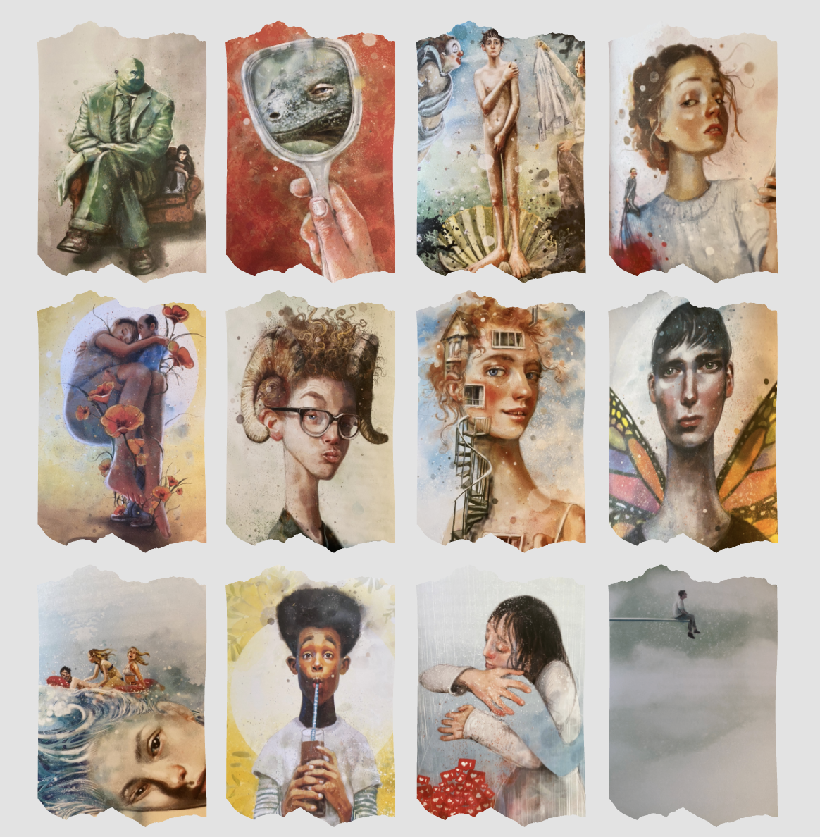

Supplerende materialer:
- tv2 "Nutidens unge" http://www.tv-2.dk/albums/cd04.html
- Norsk sundhedsministers tale til ungdommen https://www.dr.dk/nyheder/udland/norsk-sundhedsminister-takker-de-unge-efter-forsoemt-foraar-i-har-sat-jeres-liv-paa

